МИНИСТЕРСТВО НАУКИ И ВЫСШЕГО ОБРАЗОВАНИЯ РОССИЙСКОЙ ФЕДЕРАЦИИ
Федеральное государственное автономное образовательное учреждение
высшего образования
«САНКТ-ПЕТЕРБУРГСКИЙ ГОСУДАРСТВЕННЫЙ УНИВЕРСИТЕТ АЭРОКОСМИЧЕСКОГО ПРИБОРОСТРОЕНИЯ»
КАФЕДРА КОМПЬЮТЕРНЫХ ТЕХНОЛОГИЙ И ПРОГРАММНОЙ ИНЖЕНЕРИИ
ЗАЩИЩЕН С ОЦЕНКОЙ
ПРЕПОДАВАТЕЛЬ
старший преподаватель Путилова Н. В.
подпись, дата

ОТЧЕТ О ЛАБОРАТОРНОЙ РАБОТЕ №3

Заполнение таблиц и модификация данных
По дисциплине: ПРОЕКТИРОВАНИЕ БАЗ ДАННЫХ

РАБОТУ ВЫПОЛНИЛ
СТУДЕНТГР. № 4936 Назаров М. Р.
подпись, дата фамилия, инициалы
Санкт-Петербург 2021
Лабораторная работа 2. Заполнение таблиц и модификация данных
Цель работы:
Изучить основные команды по созданию и модификации баз данных
Вариант лабораторной работы
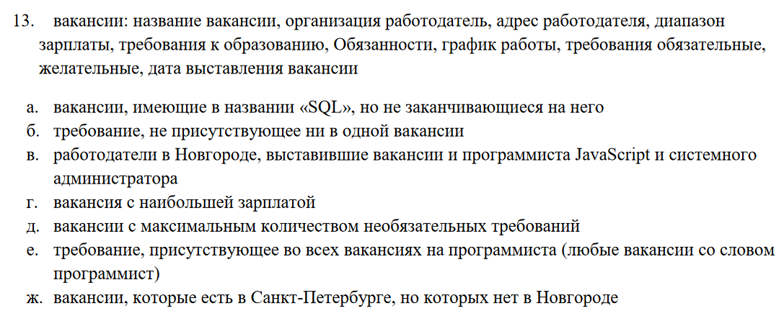

Ход работы:
Физическая модель БД:
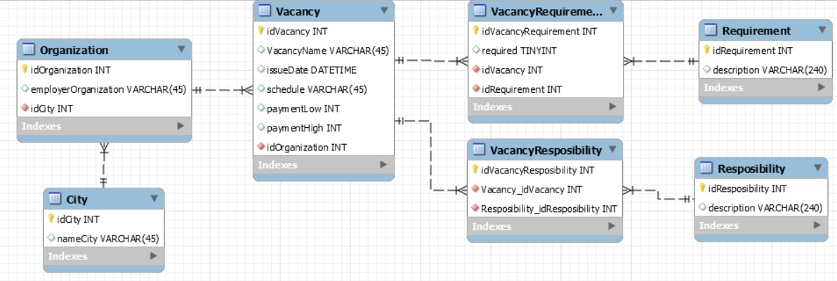
Заполненные таблицы:

city
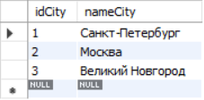
organization
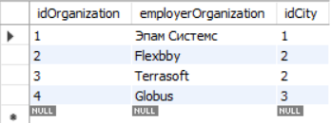
vacancy
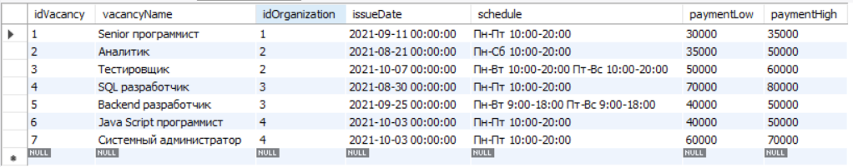
requirement
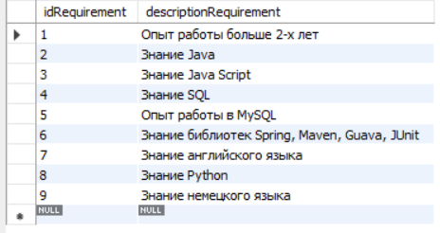
vacancyRequirement
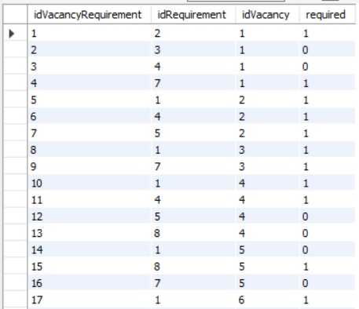
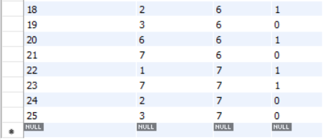
responsibility
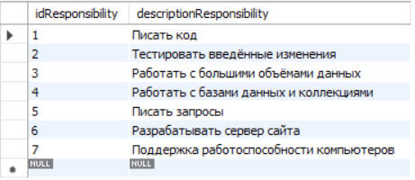
vacancyResponsibility
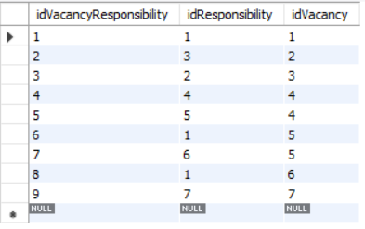

Изменим таблицу vacancyResponsibility.
Исходная таблица:
Изменим поле с обязанностями, где id Вакансии = 5
UPDATE vacancyResponsibility
SET idResponsibility = 5
WHERE idVacancy = 5;
Таблица после изменений:
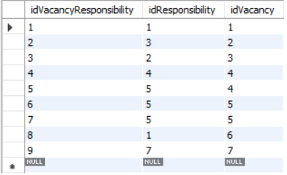
Теперь удалим эти поля по тому же условию:
DELETE FROM vacancyResponsibility
WHERE idVacancy = 5;
Таблица после изменений:
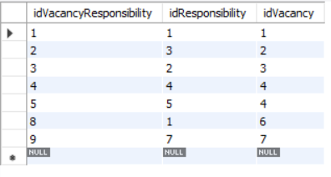

Для использования merge создадим копию таблицы обязанностей и частично заполним тестовыми данными:

CREATE TABLE responsibility_copy (
idResponsibility INT AUTO_INCREMENT NOT NULL,
descriptionResponsibility VARCHAR(240),
PRIMARY KEY (idResponsibility)
);

INSERT responsibility_copy(descriptionResponsibility) VALUES("Писать код");
INSERT responsibility_copy(descriptionResponsibility) VALUES("Тестировать введённые изменения");
INSERT responsibility_copy(descriptionResponsibility) VALUES("Работать с большими объёмами данных");

Код использования merge:
MERGE db1.responsibility_copy AS T_Base
USING db1.responsibility AS T_Source
ON(T_Base.idResponsibility = T_Source.idResponsibility)
WHEN MATCHEN THEN
UPDATE SET descriptionResponsibility = T_Source.descriptionResponsibility
WHEN NOT MATCHED THEN
INSERT (idResponsibility, descriptionResponsibility) VALUES(T_Source.idResponsibility, T_Source.descriptionResponsibility)
OUTPUT $action AS [Операция], Inserted.idResponsibility,
Inserted.descriptionResponsibility AS descriptionResponsibilityNEW,
Deleted.descriptionResponsibility AS descriptionResponsibilityOLD;

Опишем данные, удовлетворяющие запросам по варианту, в таблице:
Текст запроса | данные удовлетворяющие условиям запросов | данные не удовлетворяющие условиям запросов
вакансии, имеющие в названии «SQL», но не заканчивающиеся на него | SQL разработчик | Senior программист  Аналитик  Тестировщик  Backend разработчик  Java Script программист  Системный администратор
требование, не присутствующее ни в одной вакансии | Знание немецкого языка | Опыт работы больше 2-х лет  Знание Java  Знание Java Script  Знание SQL  Опыт работы в MySQL  Знание библиотек Spring, Maven, Guava, JUnit  Знание английского языка  Знание Python
работодатели в Новгороде, выставившие вакансии и программиста JavaScript и системного  администратора | Java Script программист  Системный администратор | SQL разработчик  Senior программист  Аналитик  Тестировщик  Backend разработчик
вакансия с наибольшей зарплатой | SQL разработчик | Senior программист  Аналитик  Тестировщик  Backend разработчик  Java Script программист  Системный администратор
вакансии с максимальным количеством необязательных требований | Senior программист  SQL разработчик  Backend разработчик  Java Script программист  Системный администратор | Аналитик  Тестировщик
требование, присутствующее во всех вакансиях на программиста (любые вакансии со словом  программист) | Знание Java  Знание Java Script  Знание английского языка | Опыт работы больше 2-х лет  Опыт работы в MySQL  Знание библиотек Spring, Maven, Guava, JUnit  Знание Python  Знание немецкого языка
вакансии, которые есть в Санкт-Петербурге, но которых нет в Новгороде | Senior программист | Аналитик  Тестировщик  SQL разработчик  Backend разработчик  Java Script программист  Системный администратор

Код скрипта:

CREATE DATABASE db1;
use db1;
CREATE TABLE city (
idCity INT AUTO_INCREMENT NOT NULL,
nameCity VARCHAR(45),
PRIMARY KEY (idCity)
);
CREATE TABLE organization (
idOrganization INT AUTO_INCREMENT NOT NULL,
employerOrganization VARCHAR(45),
idCity INT,
PRIMARY KEY (idOrganization),
FOREIGN KEY (idCity)
REFERENCES city (idCity)
ON DELETE SET NULL ON UPDATE CASCADE
);
CREATE TABLE vacancy (
idVacancy INT AUTO_INCREMENT NOT NULL,
vacancyName VARCHAR(45),
idOrganization INT NOT NULL,
issueDate DATETIME,
schedule VARCHAR(45),
paymentLow INT,
paymentHigh INT,
PRIMARY KEY (idVacancy),
FOREIGN KEY (idOrganization)
REFERENCES organization (idOrganization)
ON DELETE CASCADE ON UPDATE CASCADE
);
CREATE TABLE requirement (
idRequirement INT AUTO_INCREMENT NOT NULL,
descriptionRequirement VARCHAR(240),
PRIMARY KEY (idRequirement)
);
CREATE TABLE vacancyRequirement (
idVacancyRequirement INT AUTO_INCREMENT,
idRequirement INT,
idVacancy INT,
required TINYINT,
PRIMARY KEY (idVacancyRequirement),
FOREIGN KEY (idRequirement)
REFERENCES requirement (idRequirement)
ON DELETE SET NULL ON UPDATE CASCADE,
FOREIGN KEY (idVacancy)
REFERENCES vacancy (idVacancy)
ON DELETE SET NULL ON UPDATE CASCADE
);
CREATE TABLE responsibility (
idResponsibility INT AUTO_INCREMENT NOT NULL,
descriptionResponsibility VARCHAR(240),
PRIMARY KEY (idResponsibility)
);
CREATE TABLE vacancyResponsibility (
idVacancyResponsibility INT AUTO_INCREMENT,
idResponsibility INT,
idVacancy INT,
PRIMARY KEY (idVacancyResponsibility),
FOREIGN KEY (idResponsibility)
REFERENCES responsibility (idResponsibility)
ON DELETE SET NULL ON UPDATE CASCADE,
FOREIGN KEY (idVacancy)
REFERENCES vacancy (idVacancy)
ON DELETE SET NULL ON UPDATE CASCADE
);

INSERT city(nameCity) VALUES('Санкт-Петербург');
INSERT city(nameCity) VALUES('Москва');
INSERT city(nameCity) VALUES('Великий Новгород');
INSERT organization(employerOrganization,idCity) VALUES('Эпам Системс',1);
INSERT organization(employerOrganization,idCity) VALUES('Flexbby',2);
INSERT organization(employerOrganization,idCity) VALUES('Terrasoft',2);
INSERT organization(employerOrganization,idCity) VALUES('Globus',3);
INSERT vacancy(vacancyName,idOrganization,issueDate,schedule,paymentLow,paymentHigh) VALUES('Senior программист',1,'20210911','Пн-Пт 10:00-20:00',30000,35000);
INSERT vacancy(vacancyName,idOrganization,issueDate,schedule,paymentLow,paymentHigh) VALUES('Аналитик',2,'20210821','Пн-Сб 10:00-20:00',35000,50000);
INSERT vacancy(vacancyName,idOrganization,issueDate,schedule,paymentLow,paymentHigh) VALUES('Тестировщик',2,'20211007','Пн-Вт 10:00-20:00 Пт-Вс 10:00-20:00',50000,60000);
INSERT vacancy(vacancyName,idOrganization,issueDate,schedule,paymentLow,paymentHigh) VALUES('SQL разработчик',3,'20210830','Пн-Пт 10:00-20:00',70000,80000);
INSERT vacancy(vacancyName,idOrganization,issueDate,schedule,paymentLow,paymentHigh) VALUES('Backend разработчик',3,'20210925','Пн-Вт 9:00-18:00 Пт-Вс 9:00-18:00',40000,50000);
INSERT vacancy(vacancyName,idOrganization,issueDate,schedule,paymentLow,paymentHigh) VALUES('Java Script программист',4,'20211003','Пн-Пт 10:00-20:00',40000,50000);
INSERT vacancy(vacancyName,idOrganization,issueDate,schedule,paymentLow,paymentHigh) VALUES('Системный администратор',4,'20211003','Пн-Пт 10:00-20:00',60000,70000);
INSERT requirement(descriptionRequirement) VALUES('Опыт работы больше 2-х лет');
INSERT requirement(descriptionRequirement) VALUES('Знание Java');
INSERT requirement(descriptionRequirement) VALUES('Знание Java Script');
INSERT requirement(descriptionRequirement) VALUES('Знание SQL');
INSERT requirement(descriptionRequirement) VALUES('Опыт работы в MySQL');
INSERT requirement(descriptionRequirement) VALUES('Знание библиотек Spring, Maven, Guava, JUnit');
INSERT requirement(descriptionRequirement) VALUES('Знание английского языка');
INSERT requirement(descriptionRequirement) VALUES('Знание Python');
INSERT requirement(descriptionRequirement) VALUES('Знание немецкого языка');
INSERT vacancyRequirement(idRequirement,idVacancy,required) VALUES(2,1,1);
INSERT vacancyRequirement(idRequirement,idVacancy,required) VALUES(3,1,0);
INSERT vacancyRequirement(idRequirement,idVacancy,required) VALUES(4,1,0);
INSERT vacancyRequirement(idRequirement,idVacancy,required) VALUES(7,1,1);
INSERT vacancyRequirement(idRequirement,idVacancy,required) VALUES(1,2,1);
INSERT vacancyRequirement(idRequirement,idVacancy,required) VALUES(4,2,1);
INSERT vacancyRequirement(idRequirement,idVacancy,required) VALUES(5,2,1);
INSERT vacancyRequirement(idRequirement,idVacancy,required) VALUES(1,3,1);
INSERT vacancyRequirement(idRequirement,idVacancy,required) VALUES(7,3,1);
INSERT vacancyRequirement(idRequirement,idVacancy,required) VALUES(1,4,1);
INSERT vacancyRequirement(idRequirement,idVacancy,required) VALUES(4,4,1);
INSERT vacancyRequirement(idRequirement,idVacancy,required) VALUES(5,4,0);
INSERT vacancyRequirement(idRequirement,idVacancy,required) VALUES(8,4,0);
INSERT vacancyRequirement(idRequirement,idVacancy,required) VALUES(1,5,0);
INSERT vacancyRequirement(idRequirement,idVacancy,required) VALUES(8,5,1);
INSERT vacancyRequirement(idRequirement,idVacancy,required) VALUES(7,5,0);
INSERT vacancyRequirement(idRequirement,idVacancy,required) VALUES(1,6,1);
INSERT vacancyRequirement(idRequirement,idVacancy,required) VALUES(2,6,1);
INSERT vacancyRequirement(idRequirement,idVacancy,required) VALUES(3,6,0);
INSERT vacancyRequirement(idRequirement,idVacancy,required) VALUES(6,6,1);
INSERT vacancyRequirement(idRequirement,idVacancy,required) VALUES(7,6,0);
INSERT vacancyRequirement(idRequirement,idVacancy,required) VALUES(1,7,1);
INSERT vacancyRequirement(idRequirement,idVacancy,required) VALUES(7,7,1);
INSERT vacancyRequirement(idRequirement,idVacancy,required) VALUES(2,7,0);
INSERT vacancyRequirement(idRequirement,idVacancy,required) VALUES(3,7,0);
INSERT responsibility(descriptionResponsibility) VALUES("Писать код");
INSERT responsibility(descriptionResponsibility) VALUES("Тестировать введённые изменения");
INSERT responsibility(descriptionResponsibility) VALUES("Работать с большими объёмами данных");
INSERT responsibility(descriptionResponsibility) VALUES("Работать с базами данных и коллекциями");
INSERT responsibility(descriptionResponsibility) VALUES("Писать запросы");
INSERT responsibility(descriptionResponsibility) VALUES("Разрабатывать сервер сайта");
INSERT responsibility(descriptionResponsibility) VALUES("Поддержка работоспособности компьютеров");
INSERT vacancyResponsibility(idResponsibility,idVacancy) VALUES(1,1);
INSERT vacancyResponsibility(idResponsibility,idVacancy) VALUES(3,2);
INSERT vacancyResponsibility(idResponsibility,idVacancy) VALUES(2,3);
INSERT vacancyResponsibility(idResponsibility,idVacancy) VALUES(4,4);
INSERT vacancyResponsibility(idResponsibility,idVacancy) VALUES(5,4);
INSERT vacancyResponsibility(idResponsibility,idVacancy) VALUES(1,5);
INSERT vacancyResponsibility(idResponsibility,idVacancy) VALUES(6,5);
INSERT vacancyResponsibility(idResponsibility,idVacancy) VALUES(1,6);
INSERT vacancyResponsibility(idResponsibility,idVacancy) VALUES(7,7);

UPDATE vacancyResponsibility
SET idResponsibility = 5
WHERE idVacancy = 5;

DELETE FROM vacancyResponsibility
WHERE idVacancy = 5;

CREATE TABLE responsibility_copy (
idResponsibility INT AUTO_INCREMENT NOT NULL,
descriptionResponsibility VARCHAR(240),
PRIMARY KEY (idResponsibility)
);

INSERT responsibility_copy(descriptionResponsibility) VALUES("Писать код");
INSERT responsibility_copy(descriptionResponsibility) VALUES("Тестировать введённые изменения");
INSERT responsibility_copy(descriptionResponsibility) VALUES("Работать с большими объёмами данных");

MERGE db1.responsibility_copy AS T_Base
USING db1.responsibility AS T_Source
ON(T_Base.idResponsibility = T_Source.idResponsibility)
WHEN MATCHEN THEN
UPDATE SET descriptionResponsibility = T_Source.descriptionResponsibility
WHEN NOT MATCHED THEN
INSERT (idResponsibility, descriptionResponsibility) VALUES(T_Source.idResponsibility, T_Source.descriptionResponsibility)
OUTPUT $action AS [Операция], Inserted.idResponsibility,
Inserted.descriptionResponsibility AS descriptionResponsibilityNEW,
Deleted.descriptionResponsibility AS descriptionResponsibilityOLD;

